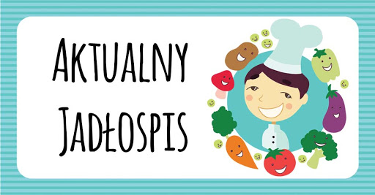
Poniedziałek 20.10.2025r
Zupa jarzynowa . Naleśniki z serem i żurawiną.
Herbata z cytryną . (1,3,7,9)

Wtorek 21.10.2025r
Roladka drobiowa z warzywami .Ziemniaki puree.
Sałata lodowa z pomidorkami i sosem winegret . Kompot .Jogurt. (1,7)
Środa 22.10.2025r
Zupa ogórkowa.
Pieczone pierogi kebab. Herbata owocowa . (1,3,7,9)
Czwartek 23.10.2025r
Gulasz wołowy. Kasza pęczak.
Buraki . Kompot wieloowocowy. (1)
Piątek 24.10.25r
Ryba Morszczuk .Ziemniaki puree.
Surówka Colesław .Kisiel cytrynowy. (1,3,4,7)

JADŁOSPIS MOŻE ULEC ZMIANIE
Alergeny pokarmowe
1. GLUTEN - zboża,2.Skorupiaki 3. JAJA i produkty pochodne, 4. RYBY i produkty pochodne, 5. ORZESZKI ZIEMNE, ORZESZKI ARAHIDOWE, 6. SOJA i produkty pochodne, 7. MLEKO i jego produkty, 8. ORZECHY laskowe,, włoskie, migdały, pistacje, 9. SELER i produkty pochodne, 10. SEZAM, 11. DWUTLENEK SIARKI I SIARCZANY, 12. ŁUBIN i jego produkty pochodne, 13. SKORUPIAKI i produkty pochodne, 14. MIĘCZAKI i produkty pochodne

